**Анализ финансовых, экономических, социальных и иных показателей развития малого и среднего предпринимательства и эффективности применения мер по его развитию на территории ГП «Поселок Воротынск» по итогам 2023 года**

Анализ о состоянии, проблем и перспектив развития малого и среднего предпринимательства на территории поселения по итогам 2023 года подготовлен на основании статьи 11 Федерального закона от 24 июля 2007 г. № 209-ФЗ «О развитии малого и среднего предпринимательства в Российской Федерации».

По состоянию на 01.01.2024г. общее количество субъектов малого и среднего предпринимательства, зарегистрированных на территории ГП «Поселок Воротынск», сведения о которых содержатся в Едином реестре субъектов

малого и среднего предпринимательства, составляет 289 субъектов. Из них: объекты оптовой и розничной торговли – 93 ед., общественное питание - 4 ед., автоперевозки – 21 ед., бытовые и иные платные услуги - 49, прочие - 122 ед.

Средняя численность работников субъектов малого и среднего предпринимательства составляет 571 человек.

На официальном сайте администрации ГП «Поселок Воротынск» размещена информация «Малое и среднее предпринимательство», где опубликована информация о малом и среднем бизнесе.

Структура малого предпринимательства на территории ГП «Поселок Воротынск» по видам экономической деятельности в течение ряда лет остается практически неизменной. Сфера торговли в связи с достаточно высокой оборачиваемостью капитала является наиболее предпочтительной для малого бизнеса.

На 01.01.2024 года торговая сеть поселения представлена следующим образом:

- 72 предприятия стационарной торговли, в том числе:

-23 продовольственных,

-38 непродовольственных,

-11 смешанных;

-19 объектов федеральных торговых сетей;

-21 объектов нестационарной торговли, в том числе:

-14 павильонов,

- 7 киосков.

Действуют 17 объектов, оказывающих платные услуги и 4 объекта общественного питания.

За январь - декабрь 2023 года от субъектов предпринимательской деятельности поступило налоговых доходов в сумме 23 999 тыс. руб., в том числе налог, взимаемый с налогоплательщиков, выбравших в качестве объекта налогообложения доходы – 21 710 тыс. руб., налог, взимаемый с налогоплательщиков, выбравших в качестве объекта налогообложения доходы, уменьшенные на величину расходов – 2 289 тыс. руб.

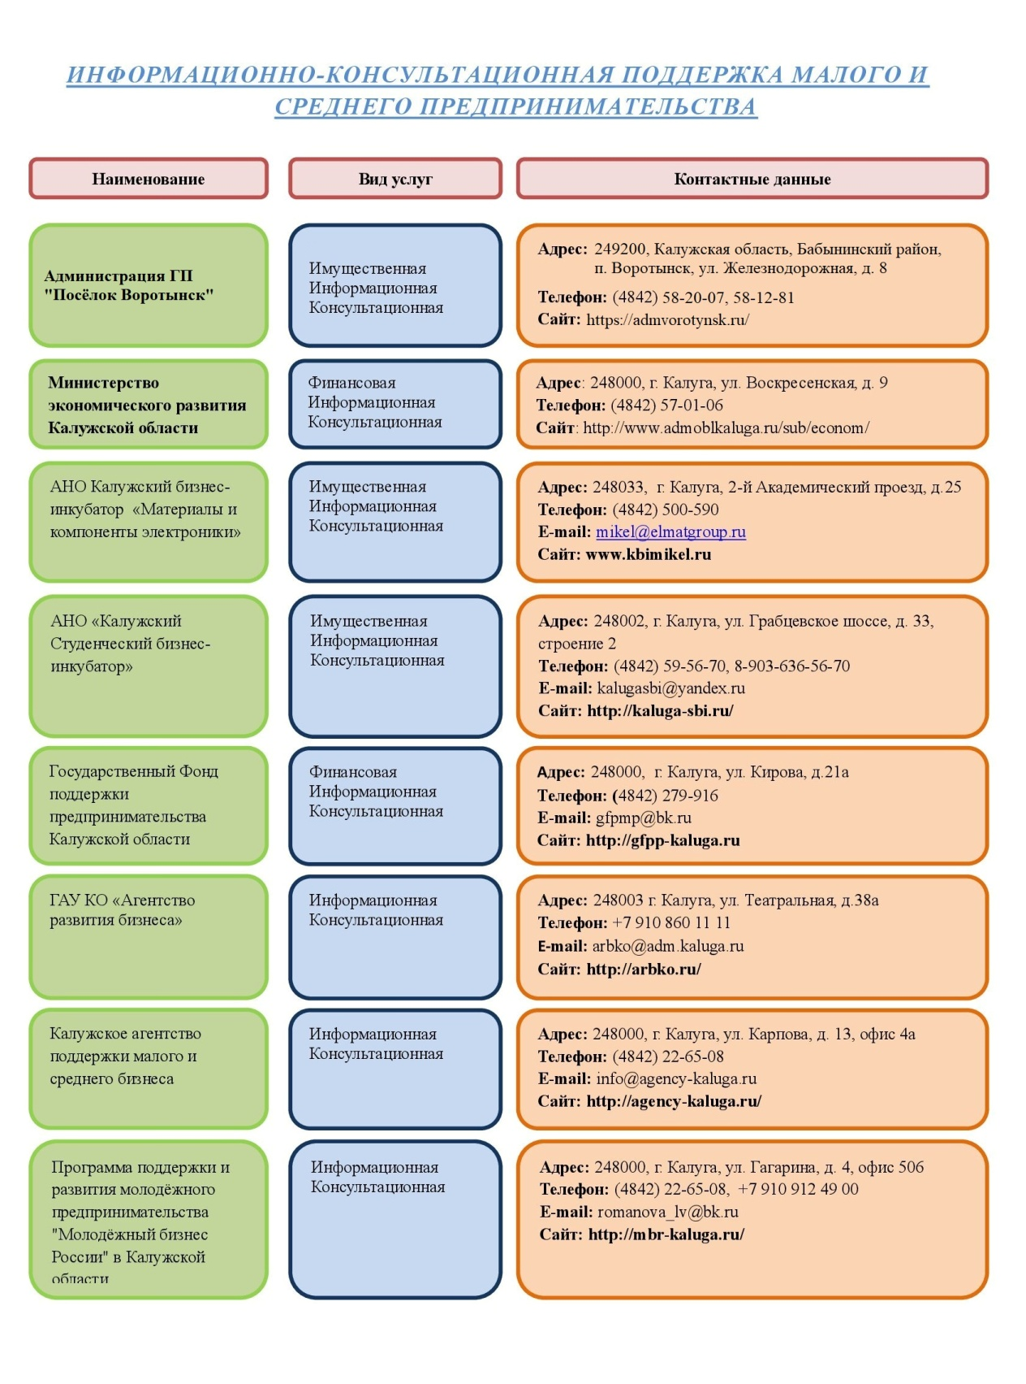

На территории поселения сформирован Перечня муниципального имущества городского поселения «Поселок Воротынск» свободного от прав третьих лиц (за исключением имущественных прав субъектов малого и среднего предпринимательства), предназначенного для предоставления во владение и (или) в пользование на долгосрочной основе субъектам малого и среднего предпринимательства и организациям, образующим инфраструктуру поддержки субъектов малого и среднего предпринимательства, физическим лицам, не являющимися индивидуальными предпринимателями и применяющими специальный налоговый режим «Налог на профессиональный доход».

Перечень размещен на официальном сайте администрации поселения <https://admvorotynsk.ru/category/maloe-i-srednee-predprinimatelstvo/> .

|  |  |  |  |  |  |  |  |  |  |  |  |  |  |  |  |  |  |  |  |  |  |  |  |  |  |  |  |  |  |  |  |  |  |  |  |  |  |  |  |  |  |  |  |  |  |  |  |  |  |  |  |  |  |  |  |  |  |  |  |  |  |  |  |  |  |  |  |  |  |  |  |  |  |  |  |  |  |  |  |  |  |  |  |  |  |  |  |  |  |  |  |  |  |  |  |  |  |  |  |  |  |  |  |  |  |  |  |  |  |  |  |  |  |  |  |  |  |  |  |  |  |  |  |  |  |  |  |  |  |  |  |  |  |  |  |  |  |  |  |  |  |  |  |  |  |  |  |  |  |  |  |  |  |  |  |  |  |  |  |  |  |  |  |  |  |  |  |  |  |  |  |  |  |  |  |  |  |  |  |  |  |  |  |  |  |  |  |  |  |  |  |  |  |  |  |  |  |  |  |  |  |  |  |  |  |  |  |  |  |  |  |  |  |  |  |  |  |  |  |  |  |  |  |  |  |  |  |  |  |  |  |  |  |  |  |  |  |  |  |  |  |
| --- | --- | --- | --- | --- | --- | --- | --- | --- | --- | --- | --- | --- | --- | --- | --- | --- | --- | --- | --- | --- | --- | --- | --- | --- | --- | --- | --- | --- | --- | --- | --- | --- | --- | --- | --- | --- | --- | --- | --- | --- | --- | --- | --- | --- | --- | --- | --- | --- | --- | --- | --- | --- | --- | --- | --- | --- | --- | --- | --- | --- | --- | --- | --- | --- | --- | --- | --- | --- | --- | --- | --- | --- | --- | --- | --- | --- | --- | --- | --- | --- | --- | --- | --- | --- | --- | --- | --- | --- | --- | --- | --- | --- | --- | --- | --- | --- | --- | --- | --- | --- | --- | --- | --- | --- | --- | --- | --- | --- | --- | --- | --- | --- | --- | --- | --- | --- | --- | --- | --- | --- | --- | --- | --- | --- | --- | --- | --- | --- | --- | --- | --- | --- | --- | --- | --- | --- | --- | --- | --- | --- | --- | --- | --- | --- | --- | --- | --- | --- | --- | --- | --- | --- | --- | --- | --- | --- | --- | --- | --- | --- | --- | --- | --- | --- | --- | --- | --- | --- | --- | --- | --- | --- | --- | --- | --- | --- | --- | --- | --- | --- | --- | --- | --- | --- | --- | --- | --- | --- | --- | --- | --- | --- | --- | --- | --- | --- | --- | --- | --- | --- | --- | --- | --- | --- | --- | --- | --- | --- | --- | --- | --- | --- | --- | --- | --- | --- | --- | --- | --- | --- | --- | --- | --- | --- | --- | --- | --- | --- | --- | --- | --- | --- | --- | --- | --- | --- | --- | --- | --- | --- | --- |
| **ПРОГНОЗ развития малого и среднего предпринимательства в городском поселении «Поселок Воротынск» на 2024 год и на плановый период 2025 и 2026 годов.**   |  |  |  |  |  |  |  | | --- | --- | --- | --- | --- | --- | --- | | Наименование показателя | Единица измерения | Годы | | | | | | 2022 | 2023 | 2024 | 2025 | 2026 | | факт | оценка | прогноз | | | | Численность занятых в экономике (среднегодовая) | чел. | 3984 | 4100 | 4110 | 4130 | 4150 | | Субъекты малого и среднего предпринимательства | ед. | 293 | 289 | 295 | 300 | 310 | | **Численность населения ГП на 1 января** | чел. | 11251 | 11306 | 11348 | 11355 | 11366 | | **Объекты бытового обслуживания** |  |  |  |  |  |  | | Число объектов бытового обслуживания населения, оказывающих услуги | ед. | 25 | 30 | 30 | 32 | 32 | | в том числе: |  |  |  |  |  |  | | по ремонту и пошиву швейных, меховых и кожаных изделий, головных уборов и изделий текстильной галантереи, ремонту, пошиву и вязанию трикотажных изделий | ед. | 2 | 2 | 2 | 2 | 2 | | по техническому обслуживанию и ремонту транспортных средств, машин и оборудования | ед. | 1 | 2 | 2 | 2 | 2 | | по ремонту и строительству жилья и других построек | ед. | 5 | 5 | 5 | 5 | 5 | | бань и душевых | ед. | 1 | 1 | 1 | 1 | 1 | | парикмахерских | ед. | 11 | 12 | 12 | 13 | 13 | | фотоателье | ед. | 1 | 2 | 2 | 2 | 2 | | ритуальные | ед. | 1 | 2 | 2 | 2 | 2 | | прочие виды бытовых услуг | ед. | 3 | 4 | 4 | 5 | 5 | | **Объекты розничной торговли и общественного питания** |  |  |  |  |  |  | | Количество объектов розничной торговли и общественного питания: |  |  |  |  |  |  | | магазины | ед. | 69 | 71 | 71 | 73 | 73 | | в том числе: |  |  |  |  |  |  | | супермаркеты | ед. | 4 | 4 | 4 | 4 | 4 | | специализированные продовольственные магазины | ед. | 15 | 16 | 16 | 17 | 17 | | специализированные непродовольственные магазины | ед. | 19 | 19 | 19 | 19 | 19 | | минимаркеты | ед. | 10 | 11 | 11 | 12 | 12 | | прочие магазины | ед. | 21 | 21 | 21 | 21 | 21 | | павильоны | ед. | 15 | 16 | 16 | 16 | 16 | | палатки, киоски | ед. | 5 | 5 | 5 | 5 | 5 | | аптеки и аптечные магазины | ед. | 10 | 11 | 11 | 12 | 12 | | столовые учебных заведений, организаций, промышленных предприятий | ед. | 4 | 4 | 4 | 4 | 4 | | в них мест | место | 569 | 569 | 569 | 569 | 569 | | площадь зала обслуживания посетителей | кв.м | 742 | 742 | 742 | 742 | 742 | | рестораны, кафе,бары | ед. | 3 | 3 | 3 | 3 | 3 | | в них мест | место | 50 | 50 | 50 | 50 | 50 | | площадь зала обслуживания посетителей | кв.м | 132 | 132 | 132 | 132 | 132 | |